Druk Nr 304/2025
Projekt z dnia 22 grudnia 2025 r.

Uchwała nr
Rady Miejskiej w Łodzi
z dnia .................... .... r.
w sprawie uchwalenia miejscowego planu zagospodarowania przestrzennego dla części obszaru miasta Łodzi położonej w rejonie ulic: Piotrkowskiej, Romualda Traugutta i Stanisława Moniuszki.
Na podstawie art. 18 ust. 2 pkt 5 i art. 40 ust. 1 ustawy z dnia 8 marca 1990 r. o samorządzie gminnym (Dz. U. z 2025 r. poz. 1153 i 1436) oraz art. 14 ust. 8 i art. 20 ust. 1 ustawy z dnia 27 marca 2003 r. o planowaniu i zagospodarowaniu przestrzennym (Dz. U. z 2024 r. poz. 1130, 1907 i 1940 oraz z 2025 r. poz. 527, 680 i 1668), w związku z art. 67 ust. 3 pkt 2 ustawy z dnia 7 lipca 2023 r. o zmianie ustawy o planowaniu i zagospodarowaniu przestrzennym oraz niektórych innych ustaw (Dz. U. poz. 1688, z 2024 r. poz. 1824 oraz z 2025 r. poz. 527, 1543 i 1668), Rada Miejska w Łodzi
uchwala, co następuje:
Rozdział 1
Przepisy ogólne
§ 1. 1. Przedmiotem uchwały są ustalenia miejscowego planu zagospodarowania przestrzennego dla części obszaru miasta Łodzi położonej w rejonie ulic: Piotrkowskiej, Romualda Traugutta i Stanisława Moniuszki, zwanego dalej „planem”, wraz z integralnymi jej częściami w postaci:
1) rysunku planu w skali 1:1000, stanowiącego załącznik Nr 1 do uchwały;
2) rozstrzygnięcia o sposobie rozpatrzenia uwag do projektu planu złożonych w trakcie konsultacji społecznych, stanowiącego załącznik Nr 2 do uchwały;
3) rozstrzygnięcia o sposobie realizacji, zapisanych w planie, inwestycji z zakresu infrastruktury technicznej, które należą do zadań własnych gminy oraz zasadach ich finansowania, zgodnie z przepisami o finansach publicznych, stanowiącego załącznik Nr 3 do uchwały.
2. Granice obszaru objętego planem określono na rysunku planu, o którym mowa w ust. 1 pkt 1.
§ 2. Stwierdza się, że plan nie narusza ustaleń „Studium uwarunkowań i kierunków zagospodarowania przestrzennego miasta Łodzi” uchwalonego uchwałą Nr LXIX/1753/18 Rady Miejskiej w Łodzi z dnia 28 marca 2018 r. zmienioną uchwałami Rady Miejskiej w Łodzi Nr VI/215/19 z dnia 6 marca 2019 r. i Nr LII/1605/21 z dnia 22 grudnia 2021 r.
§ 3. Ze względu na brak podstaw wynikających ze stanu faktycznego, w planie nie określa się:
1) zasad ochrony dóbr kultury współczesnej;
2) wymagań wynikających z potrzeb kształtowania przestrzeni publicznych;
3) granic i sposobów zagospodarowania terenów lub obiektów podlegających ochronie, na podstawie odrębnych przepisów, terenów górniczych, a także obszarów szczególnego zagrożenia powodzią, obszarów osuwania się mas ziemnych;
4) sposobu i terminu tymczasowego zagospodarowania, urządzania i użytkowania terenów.
§ 4. 1. Określenia stosowane w uchwale należy rozumieć następująco:
1) dach mansardowy – dach o łamanej połaci, której niższa część ma spadek większy niż 60º, a wyższa – spadek mniejszy niż 30º;
2) dach płaski – dach o spadkach połaci do 15º;
3) detal architektoniczny – elementy występujące na powierzchni elewacji, których rozmieszczenie jest częścią jej układu kompozycyjnego, lub na powierzchni ścian i sufitu przejazdu bramowego, mające głównie funkcję dekoracyjną, w tym: gzymsy, pilastry, lizeny, kolumny, półkolumny, opaski okienne, płyciny, podokienniki, zwieńczenia elewacji lub jej części, nadproża, naczółki, rzeźby, płaskorzeźby, ornamenty, fryzy, balustrady, a także wykończenie powierzchni w formie np.: okładzin, tynków strukturalnych, boniowania, muru ceglanego;
4) elewacja frontowa – elewacja budynku znajdująca się od strony przestrzeni publicznej, zlokalizowanej poza granicami obszaru objętego planem, a także od strony terenów komunikacji drogowej wewnętrznej lub garażu;
5) front działki – odcinek granicy działki budowlanej przylegającej do drogi publicznej, placu publicznego lub innego ciągu komunikacyjnego, w tym zlokalizowanych poza granicami obszaru objętego planem, z których odbywa się główny wjazd lub wejście na tę działkę;
6) infrastruktura techniczna – przewody i urządzenia oraz obiekty budowlane: wodociągowe, kanalizacyjne, ciepłownicze, elektroenergetyczne, gazowe i telekomunikacyjne;
7) instalacja artystyczna – konstrukcja przestrzenna realizowana w celu podniesienia estetyki miejsca;
8) linia rozgraniczająca – wyznaczona na rysunku planu linia ciągła, stanowiąca granicę między terenami o różnym przeznaczeniu lub różnych zasadach zagospodarowania;
9) linia zabudowy nieprzekraczalna – wyznaczona na rysunku planu linia określająca część działki budowlanej, na której możliwe jest lokalizowanie budynków, z zakazem jej przekraczania, który to zakaz nie dotyczy:
a) elementów wejścia do budynku, takich jak: schody, pochylnia, podest, rampa, zadaszenie,
b) elementów nadwieszeń, takich jak: łącznik, balkon, wykusz, gzyms, okap dachu,
c) tarasów, werand i ogrodów zimowych,
d) podziemnych części budynku i urządzeń budowlanych związanych z budynkiem,
e) instalacji artystycznych,
f) zewnętrznych warstw izolacji termicznej, okładzin oraz zewnętrznych elementów komunikacji pionowej, takich jak klatki schodowe i szyby windowe – wyłącznie w przypadku budynków istniejących;
10) linia zabudowy pierzejowej – rodzaj linii zabudowy nieprzekraczalnej, wzdłuż której obowiązuje sytuowanie elewacji frontowej na całej jej długości, z dopuszczeniem niewypełniania całej długości linii w przypadku występowania okien lub drzwi w ścianie istniejącego budynku usytuowanej bezpośrednio przy granicy z sąsiednią działką budowlaną;
11) miejsce zmiany lub końca linii zabudowy – wskazany na rysunku planu punkt, w którym następuje zmiana rodzaju linii zabudowy lub jej zakończenie;
12) nadzór archeologiczny – rodzaj badań archeologicznych polegających na obserwacji i analizie nawarstwień w wykopach budowlanych podczas realizacji robót ziemnych lub przy dokonywaniu zmiany charakteru dotychczasowej działalności wiążącej się z naruszeniem struktury gruntu;
13) przepisy odrębne – przepisy prawa powszechnie obowiązującego, w szczególności ustawy i rozporządzenia, a także akty prawa miejscowego obowiązującego na obszarze miasta Łodzi;
14) przeznaczenie terenu – obiekty budowlane i urządzenia budowlane oraz zagospodarowanie tworzące całość funkcjonalną, określone ustaleniami planu na danym terenie odpowiednio:
a) przeznaczenie podstawowe – przeznaczenie, które przeważa na danej działce, przy czym wymóg ten nie obowiązuje w przypadku realizacji dróg wewnętrznych, infrastruktury technicznej i wód powierzchniowych,
b) przeznaczenie uzupełniające – przeznaczenie, które uzupełnia przeznaczenie podstawowe na danej działce, a w przypadku dróg wewnętrznych, infrastruktury technicznej i wód powierzchniowych – przeznaczenie, które uzupełnia przeznaczenie podstawowe w danym terenie;
15) strefa ochrony archeologicznej – rodzaj strefy ochrony konserwatorskiej obejmującej obszar, na którym zlokalizowane są zabytki archeologiczne lub istnieje uzasadnione podejrzenie, że mogą się one na nim znajdować;
16) system RAL – system opisu barw w formie wzorników kolorów; oznaczenie koloru składa się z napisu „RAL” oraz czterech cyfr, z których pierwsze dwie oznaczają przynależność koloru do umownie określonych grup odcieni (np. RAL10xx – grupa odcieni żółtych, RAL90xx – grupa odcieni białych i czarnych);
17) teren – wydzielone liniami rozgraniczającymi nieruchomości lub ich części, oznaczone numerem i symbolem;
18) uchwała – niniejsza uchwała Rady Miejskiej w Łodzi;
19) układ kompozycyjny elewacji – rozmieszczenie elementów na elewacji, tworzące jej podziały i proporcje, w tym usytuowanie: pionowych osi otworów okiennych i drzwiowych, wykuszy, ryzalitów, balkonów, loggii;
20) usługi uciążliwe – działalność usługowa powodująca przekroczenie standardów i norm środowiskowych obowiązujących dla przeznaczenia podstawowego terenu;
21) ustawa – ustawa z dnia 27 marca 2003 r. o planowaniu i zagospodarowaniu przestrzennym, o ile z treści planu nie wynika inaczej;
22) zabudowa istniejąca – budynki istniejące w dniu wejścia w życie planu, a także budynki posiadające w tej dacie prawo do realizacji na podstawie ostatecznej decyzji o pozwoleniu na budowę lub zgłoszenia, o którym mowa w przepisach odrębnych z zakresu prawa budowlanego.
2. Określenia użyte w planie, a niezdefiniowane w ust. 1, dotyczące zagadnień przewidzianych ustawą lub przepisami odrębnymi przywołanymi w treści uchwały, należy rozumieć w sposób określony w ustawie lub w tych przepisach, a w przypadku braku definicji – w rozumieniu powszechnym.
Rozdział 2
Ustalenia dla całego obszaru objętego planem
§ 5. Ustala się następujące zasady ochrony i kształtowania ładu przestrzennego:
1) kształtowanie standardów zagospodarowania i użytkowania terenów z uwzględnieniem porządkowania i uzupełniania istniejących struktur zabudowy z poszanowaniem historycznego układu urbanistycznego i obiektów zabytkowych;
2) tereny przeznaczone w planie na cele zabudowy zalicza się do obszarów zabudowy śródmiejskiej w rozumieniu przepisów odrębnych dotyczących budownictwa;
3) w zakresie przeznaczenia terenu – zakaz lokalizacji:
a) usług uciążliwych,
b) usług w zakresie obsługi pojazdów, to jest: warsztatów samochodowych, stacji obsługi samochodów, stacji paliw, wolnostojących myjni samochodowych,
c) punktów zbierania i przetwarzania odpadów, w tym złomu;
4) w zakresie lokalizacji zabudowy – dopuszczenie sytuowania budynku zwróconego ścianą bez okien lub drzwi w stronę granicy z sąsiednią działką budowlaną, bezpośrednio przy tej granicy;
5) w zakresie kształtowania zabudowy:
a) dla nadbudowy budynków istniejących linie zabudowy pierzejowej należy traktować jako linie zabudowy nieprzekraczalne,
b) dopuszczenie kształtowania zabudowy niespełniającej wymagań określonych w ustaleniach planu wyłącznie w przypadku prowadzenia robót budowlanych związanych z prowadzeniem prac konserwatorskich i restauratorskich przy zabytkach chronionych poprzez wpis do rejestru zabytków;
6) w zakresie kolorystyki oraz materiałów wykończeniowych elewacji i dachów:
a) dopuszczenie stosowania przy realizacji elewacji szklanych oraz szklenia otworów wyłącznie ze szkła bezbarwnego lub w barwie szarej,
b) zakaz stosowania na elewacji: okładzin winylowych, gresu lub glazury, blach trapezowych i falistych, blachodachówki oraz materiałów i elementów charakterystycznych dla architektury wernakularnej takich, jak: kamień i drewno niepoddane obróbce, wiklina, słoma, bielone ściany;
7) w zakresie lokalizowania obiektów i urządzeń technicznych:
a) zakaz:
- umieszczania na elewacjach frontowych oraz w prześwitach bramowych, elementów technicznego wyposażenia budynków, z wyjątkiem skrzynek przyłączy oraz instalacji służących iluminacji budynków lub zapewnieniu bezpieczeństwa,
- umieszczania urządzeń technicznych służących wentylacji i klimatyzacji, urządzeń fotowoltaicznych oraz masztów antenowych i anten na połaciach dachowych położonych od strony przestrzeni publicznej, zlokalizowanej poza granicami obszaru objętego planem, a także od strony terenów komunikacji drogowej wewnętrznej lub garażu,
b) dopuszczenie:
- umieszczania skrzynek przyłączy infrastruktury technicznej na elewacjach, a skrzynek przyłączy gazowych również na ogrodzeniach, wyłącznie jako wbudowanych w ścianę lub ogrodzenie oraz pod warunkiem zastosowania kolorystyki dla widocznej części skrzynek odpowiadającej barwie elewacji lub ogrodzenia, w które są wbudowane, lub w kolorze grafitowym odpowiadającym barwie 7016 w systemie RAL,
- zakładania na obiektach budowlanych elementów trakcji, znaków i sygnałów drogowych lub innych urządzeń bezpieczeństwa ruchu drogowego, urządzeń służących do zapewnienia bezpieczeństwa publicznego, a także urządzeń niezbędnych do korzystania z nich, w rozumieniu przepisów odrębnych dotyczących gospodarki nieruchomościami,
- umieszczania na połaciach dachowych, innych niż wymienione w lit. a tiret drugie, urządzeń technicznych służących wentylacji i klimatyzacji oraz urządzeń fotowoltaicznych, wraz z obudową, o wysokości do 3,0 m, a w przypadku masztów antenowych i anten o wysokości do 8,0 m.
§ 6. Ustala się następujące zasady ochrony środowiska, przyrody i krajobrazu oraz zasady kształtowania krajobrazu:
1) zakaz lokalizacji przedsięwzięć mogących:
a) zawsze znacząco oddziaływać na środowisko,
b) potencjalnie znacząco oddziaływać na środowisko z wyjątkiem:
- zespołów zabudowy mieszkaniowej, usługowej, garaży i parkingów samochodowych oraz zespołów parkingów wraz z towarzyszącą im infrastrukturą,
- przedsięwzięć dotyczących infrastruktury technicznej i dróg;
2) w zakresie gospodarki wodnej i odprowadzania ścieków oraz gospodarki odpadami – nakaz stosowania kompleksowych rozwiązań poprzez:
a) doprowadzenie infrastruktury technicznej wodociągowej i kanalizacji sanitarnej bądź ogólnospławnej do wszystkich terenów przeznaczonych na cele zabudowy,
b) realizację urządzeń infrastruktury technicznej odbioru wód opadowych i roztopowych dla terenów przeznaczanych na cele zabudowy i dróg,
c) zapewnienie wykorzystania lub retencjonowania nadmiaru wód opadowych i roztopowych w miejscu ich powstania, z dopuszczeniem odprowadzenia ich do odbiornika na warunkach określonych w przepisach odrębnych dotyczących zbiorowego zaopatrzenia w wodę i zbiorowego odprowadzania ścieków oraz prawa wodnego, a także budownictwa, przy zastosowaniu rozwiązań opóźniających odpływ i ograniczających jego wielkość,
d) włączanie terenów zurbanizowanych do miejskiego systemu gospodarki odpadami na zasadach określonych w przepisach odrębnych dotyczących utrzymania czystości i porządku w gminie;
3) w zakresie ochrony powietrza – zakaz stosowania źródeł zaopatrzenia w ciepło powodujących emisję substancji przekraczającą dopuszczalne normy;
4) w zakresie ochrony przed promieniowaniem elektromagnetycznym – zakaz lokalizacji infrastruktury technicznej, która powoduje przekroczenie dopuszczalnych poziomów pól elektromagnetycznych w środowisku określonych w przepisach odrębnych dotyczących ochrony środowiska w budynkach z pomieszczeniami przeznaczonymi na pobyt ludzi, w rozumieniu przepisów odrębnych dotyczących budownictwa;
5) w zakresie ochrony przed hałasem – tereny oznaczone na rysunku planu symbolem U zalicza się do terenów chronionych akustycznie określonych jako „tereny w strefie śródmiejskiej miast powyżej 100 tys. mieszkańców” w rozumieniu przepisów odrębnych dotyczących dopuszczalnych poziomów hałasu w środowisku.
§ 7. Ustala się granice i sposoby zagospodarowania krajobrazów priorytetowych wyznaczonych w Audycie krajobrazowym województwa łódzkiego uchwalonym uchwałą Nr XIII/150/25 Sejmiku Województwa Łódzkiego z dnia 15 kwietnia 2025 r. w sprawie uchwalenia Audytu krajobrazowego województwa łódzkiego:
1) cały obszar objęty planem znajduje się w granicach „Krajobrazu Priorytetowego Łódź – krajobraz wielkomiejski”;
2) sposób zagospodarowania krajobrazu priorytetowego określa się poprzez ustalenia szczegółowe dla terenów, uwzględniające rekomendacje i wnioski wynikające z Audytu krajobrazowego województwa łódzkiego.
§ 8. Ustala się następujące zasady ochrony dziedzictwa kulturowego i zabytków, w tym krajobrazów kulturowych:
1) wskazuje się zabytek chroniony na mocy rozporządzenia Prezydenta Rzeczypospolitej Polskiej z dnia 16 lutego 2015 r. w sprawie uznania za pomnik historii „Łódź – wielokulturowy krajobraz miasta przemysłowego” (Dz. U. poz. 315), obejmujący cały obszar planu;
2) wskazuje się zabytki chronione przez wpis do rejestru zabytków, dla których prowadzenie działań inwestycyjnych wymaga pozwolenia właściwego organu, zgodnie z przepisami odrębnymi dotyczącymi ochrony zabytków:
a) układ urbanistyczny ulicy Piotrkowskiej na odcinku od Placu Wolności do alei: marsz. Józefa Piłsudskiego i Adama Mickiewicza, nr wpisu do rejestru A/48, obejmujący cały obszar planu,
b) układ urbanistyczny i zespół budowlany ulicy Stanisława Moniuszki, nr wpisu do rejestru A/49, w granicach wskazanych na rysunku planu,
c) oznaczone na rysunku planu symbolem R oraz kolejną liczbą i wymienione w poniższej tabeli:
Symbol na rysunku planu | Nazwa zabytku | Numer wpisu do rejestru
R1 | dawniej budynek Towarzystwa Akcyjnego Zakładów bawełnianych Ludwika Geyera, obecnie Bank Handlowy | 4/33/66 oraz A/33
R2 | dawniej willa L. Meyera, obecnie Poczta Polska | A/82
R3 | gmach Związku Młodzieży Chrześcijańskiej w Polsce „YMCA” | A/83
3) wprowadza się strefę ochrony archeologicznej, obejmującą cały obszar planu, w której przy realizacji robót ziemnych lub dokonywaniu zmiany charakteru dotychczasowej działalności wiążącej się z naruszeniem struktury gruntu nakazuje się prowadzenie nadzoru archeologicznego na zasadach określonych w przepisach odrębnych dotyczących ochrony zabytków;
4) wprowadza się strefę ochrony konserwatorskiej, obejmującą cały obszar planu, stanowiącą fragment historycznego układu urbanistycznego oraz krajobrazu kulturowego, wpisanego do gminnej ewidencji zabytków pod nazwą „Osada Łódka”, dla której ustala się nakaz zachowania historycznej struktury przestrzennej, obejmującej istniejący układ ulic i placów wraz z lokalizacją pierzei stanowiących ich obudowę;
5) wskazuje się zabytki wpisane do gminnej ewidencji zabytków, oznaczone na rysunku planu symbolem E oraz kolejną liczbą, wymienione w tabeli w ustaleniach szczegółowych, dla których ustala się ochronę poprzez nakaz zachowania elementów i parametrów zabytków podlegających ochronie wymienionych w tabeli w ustaleniach szczegółowych.
§ 9. 1. Ustala się następujące zasady i warunki scalania i podziału nieruchomości:
1) nie wyznacza się granic obszarów określonych w przepisach odrębnych wymagających obowiązkowego przeprowadzenia scaleń i podziałów nieruchomości;
2) szczegółowe zasady i warunki scalania i podziału nieruchomości dokonywanego na wniosek określono w ustaleniach szczegółowych dla terenów.
2. Parametry dotyczące działek uzyskiwanych w wyniku scalania i podziału nieruchomości określone w ustaleniach szczegółowych dla terenów nie obowiązują dla działek gruntu wydzielonych pod drogi, dojścia i dojazdy oraz pod infrastrukturę techniczną.
§ 10. Ustala się szczególne warunki zagospodarowania terenów oraz ograniczenia w ich użytkowaniu, wynikające z przepisów odrębnych dotyczących prawa lotniczego:
1) ograniczenie wysokości obiektów naturalnych i sztucznych, w tym obiektów budowlanych, obejmujące również: kominy, anteny oraz inne urządzenia umieszczane na obiekcie ze względu na położenie fragmentu obszaru objętego planem w zasięgu powierzchni ograniczających przeszkody dla Portu Lotniczego Łódź im. Władysława Reymonta, których granicę wskazano na rysunku planu;
2) ograniczenie wysokości zabudowy ze względu na położenie fragmentu obszaru objętego planem w zasięgu powierzchni ograniczających zabudowę (BRA) od lotniczych urządzeń naziemnych (LUN), których granicę wskazano na rysunku planu;
3) zakaz budowy lub rozbudowy obiektów budowlanych sprzyjających występowaniu zwierząt stwarzających zagrożenie dla ruchu statków powietrznych, na całym obszarze objętym planem.
§ 11. Ustala się następujące zasady modernizacji, rozbudowy i budowy systemów komunikacji:
1) układ komunikacyjny służący obsłudze ruchu z terenów przyległych stanowią:
a) tereny komunikacji drogowej wewnętrznej lub garażu, oznaczone na rysunku planu symbolami 1KR-KOG i 2KR-KOG (ul. Hotelowa),
b) drogi wewnętrzne, zlokalizowane poza granicą obszaru objętego planem;
2) połączenie układu komunikacyjnego obszaru objętego planem z zewnętrznym układem komunikacyjnym zapewniają tereny wymienione w pkt 1.
§ 12. 1. Ustala się minimalną liczbę miejsc do parkowania:
1) dla samochodów osobowych:
a) dla mieszkań – 0,5 stanowiska na każdy lokal mieszkalny,
b) dla usług – 3 stanowiska na każde 1000 m² powierzchni obiektów usługowych;
2) dla rowerów:
a) dla mieszkań – 1 stanowisko na 10 lokali mieszkalnych,
b) dla usług:
- hotelowych – 1 stanowisko na każde 1000 m² powierzchni obiektów usługowych,
- pozostałych – 6 stanowisk na każde 1000 m² powierzchni obiektów usługowych.
2. Nie ustala się liczby miejsc do parkowania dla samochodów i rowerów dotyczącej zabudowy istniejącej oraz rozbudowy i nadbudowy zabytków.
3. Wymaganą liczbę miejsc do parkowania dla samochodów i rowerów należy określać:
1) proporcjonalnie względem przyjętej jednostki przeliczeniowej i zaokrąglać w górę do kolejnej liczby całkowitej;
2) poprzez sumowanie minimalnych liczb miejsc do parkowania wymaganych dla poszczególnych części budynków wielofunkcyjnych.
4. Dopuszcza się zapewnienie w całości lub części minimalnej liczby miejsc do parkowania dla samochodów na nieruchomościach położonych w odległości nie większej niż 200 m od terenu inwestycji.
5. Dla inwestycji obejmującej realizację więcej niż 5 miejsc do parkowania, minimum 4% ogólnej liczby miejsc, lecz nie mniej niż 1 miejsce, należy przeznaczyć do parkowania pojazdów zaopatrzonych w kartę parkingową, o której mowa w przepisach dotyczących ruchu drogowego, z zastrzeżeniem: dróg publicznych, stref zamieszkania i stref ruchu, dla których minimalną liczbę stanowisk postojowych dla pojazdów zaopatrzonych w kartę parkingową określają przepisy odrębne dotyczące dróg publicznych.
§ 13. 1. Ustala się następujące zasady modernizacji, rozbudowy i budowy systemów infrastruktury technicznej:
1) wyposażanie terenów w infrastrukturę techniczną w oparciu o istniejące systemy, ich przebudowę i rozbudowę, a także budowę nowych systemów;
2) nakaz lokalizacji nowej i rozbudowywanej infrastruktury technicznej jako podziemnej, z wyłączeniem stacji transformatorowych oraz elementów infrastruktury technicznej, które jedynie jako nadziemne mogą pełnić swoją funkcję.
2. Określa się warunki powiązań infrastruktury technicznej na obszarze planu z układem zewnętrznym:
1) podstawowe źródła zaopatrzenia w wodę – magistrale wodociągowe w ulicach: Zielonej, Składowej, Jana Kilińskiego;
2) podstawowy odbiornik ścieków komunalnych – Kolektor II;
3) podstawowe źródło zaopatrzenia w gaz – gazociąg niskiego ciśnienia Dn 225 zlokalizowany w ul. Piotrkowskiej;
4) podstawowe źródła zaopatrzenia w ciepło systemowe – magistrale wody gorącej 2 x Dn 125 zlokalizowane w ul. Romualda Traugutta oraz rurociągi wody gorącej 2 x Dn 100 zlokalizowane w ul. Piotrkowskiej;
5) podstawowe źródło zaopatrzenia w energię elektryczną – Rejonowy Punkt Zasilania Śródmieście 110/15 kV.
§ 14. Ustala się wysokość stawki procentowej służącej określeniu opłaty, o której mowa w art. 36 ust. 4 ustawy, dla wszystkich terenów – 30%.
Rozdział 3
Ustalenia szczegółowe
§ 15. 1. Dla terenów oznaczonych na rysunku planu symbolami: 1U, 2U i 3U obowiązują ustalenia zawarte w kolejnych ustępach niniejszego paragrafu.
2. W zakresie przeznaczenia terenu ustala się:
1) przeznaczenie podstawowe – teren usług z wykluczeniem terenu usług handlu wielkopowierzchniowego oraz terenu usług zdrowia i pomocy społecznej;
2) przeznaczenie uzupełniające:
a) teren zabudowy mieszkaniowej wielorodzinnej,
b) teren komunikacji drogowej wewnętrznej,
c) teren garażu,
d) teren infrastruktury technicznej z wykluczeniem terenu: magazynu gazu, obsługi produktów naftowych i gospodarowania odpadami.
3. W zakresie zasad ochrony dziedzictwa kulturowego i zabytków wskazuje się zabytki wraz z elementami i parametrami zabytku podlegającymi ochronie:
Symbol na rysunku planu | Nazwa zabytku | Elementy i parametry zabytku podlegające ochronie
E1 | budynek Towarzystwa Akcyjnego „Grand Hotel”, obecnie hotel „Grand” | 1) elewacje frontowe i od strony podwórza:  a) układ kompozycyjny elewacji,  b) detal architektoniczny;  2) przejazd bramowy – detal architektoniczny
E2 | budynek Towarzystwa Akcyjnego Zakładów Bawełnianych Ludwika Geyera | 1) elewacje frontowe i od strony podwórza:  a) układ kompozycyjny elewacji,  b) detal architektoniczny;  2) przejazd bramowy:  a) detal architektoniczny,  b) odboje
4. W zakresie warunków zabudowy i zagospodarowania terenu oraz zasad ochrony
i kształtowania ładu przestrzennego ustala się:
1) wskaźniki zagospodarowania terenu:
a) udział powierzchni zabudowy – maksimum 1,0,
b) nadziemna intensywność zabudowy – minimum 1,0, maksimum 6,0,
c) udział powierzchni biologicznie czynnej – minimum 0,05, z zastrzeżeniem działek, na których udział powierzchni zabudowy istniejącej w dniu wejścia w życie planu jest równy lub wyższy niż 0,85, dla których ustala się minimum 0,0;
2) parametry kształtowania zabudowy:
a) wysokość zabudowy:
- w terenie 1U:
-- w strefie A oznaczonej na rysunku planu – maksimum 25,0 m,
-- dla pozostałej zabudowy – maksimum 30,0 m,
- w terenie 2U – maksimum 20,0 m,
- w terenie 3U – maksimum 24,0 m,
b) dachy:
- płaskie,
- o spadkach połaci dachowych do 35º,
- mansardowe.
5. W zakresie szczegółowych zasad i warunków scalania i podziału nieruchomości ustala się:
1) powierzchnię działki – minimum 1800 m²;
2) szerokość frontu działki – minimum 20,0 m;
3) kąt położenia granic działki w stosunku do pasa drogowego – 90º z tolerancją 2º.
§ 16. 1. Dla terenów oznaczonych na rysunku planu symbolami 1KR-KOG i 2KR-KOG obowiązują ustalenia zawarte w kolejnych ustępach niniejszego paragrafu.
2. W zakresie przeznaczenia terenu ustala się:
1) przeznaczenie podstawowe – teren komunikacji drogowej wewnętrznej lub garażu;
2) przeznaczenie uzupełniające:
a) w terenie 1KR-KOG – teren usług z wykluczeniem terenu usług handlu wielkopowierzchniowego oraz terenu usług zdrowia i pomocy społecznej,
b) teren infrastruktury technicznej z wykluczeniem terenu: magazynu gazu, obsługi produktów naftowych i gospodarowania odpadami.
3. W zakresie warunków i parametrów funkcjonalno-technicznych ustala się szerokość w liniach rozgraniczających zgodnie z rysunkiem planu:
1) w terenie 1KR-KOG – zmienną od 15,6 m do 16,1 m;
2) w terenie 2KR-KOG – zmienną od 10,1 m do 26,3 m.
4. W zakresie warunków zabudowy i zagospodarowania terenu oraz zasad ochrony i kształtowania ładu przestrzennego ustala się:
1) wskaźniki zagospodarowania terenu:
a) udział powierzchni zabudowy:
- w terenie 1KR-KOG – maksimum 0,3,
- w terenie 2KR-KOG – maksimum 0,06,
b) nadziemna intensywność zabudowy:
- w terenie 1KR-KOG – minimum 0,0, maksimum 0,6,
- w terenie 2KR-KOG – minimum 0,0, maksimum 0,06,
c) udział powierzchni biologicznie czynnej:
- w terenie 1KR-KOG – minimum 0,15,
- w terenie 2KR-KOG – minimum 0,05;
2) parametry kształtowania zabudowy:
a) wysokość zabudowy:
- w terenie 1KR-KOG:
-- dla zewnętrznych pionowych ciągów komunikacyjnych na powierzchni stanowiącej do 2% powierzchni terenu oraz dla łączników – maksimum 30,0 m,
-- dla pozostałej zabudowy – maksimum 7,0 m,
- w terenie 2KR-KOG – maksimum 3,0 m,
b) dachy płaskie;
3) zasady kształtowania zabudowy oraz lokalizacji obiektów i funkcji:
a) w terenie 1KR-KOG – dla łączników zlokalizowanych poza linią zabudowy nieprzekraczalną – zakaz zabudowy do wysokości minimum 6,0 m, licząc od poziomu terenu,
b) nakaz stosowania rozwiązań technicznych uwzględniających potrzeby osób ze szczególnymi potrzebami,
c) zakaz:
- realizacji garażu nadziemnego,
- wyniesienia kondygnacji podziemnej garażu ponad poziom gruntu.
Rozdział 4
Przepisy końcowe
§ 17. Dane przestrzenne dla planu w postaci dokumentu elektronicznego, o których mowa w art. 67a ust. 3 ustawy, stanowią załącznik Nr 4 do uchwały.
§ 18. Wykonanie uchwały powierza się Prezydentowi Miasta Łodzi.
§ 19. Traci moc uchwała Nr XXIX/756/16 Rady Miejskiej w Łodzi z dnia 11 maja 2016 r. w sprawie uchwalenia miejscowego planu zagospodarowania przestrzennego dla części obszaru miasta Łodzi położonej w rejonie alei Tadeusza Kościuszki i ulic: Zachodniej, Ogrodowej, Północnej, Wschodniej, Prezydenta Gabriela Narutowicza, Henryka Sienkiewicza, Juliana Tuwima i Andrzeja Struga (Dz. Urz. Woj. Łódzkiego poz. 2396 oraz z 2023 r. poz. 4216) – w części odnoszącej się do obszaru objętego ustaleniami uchwały.
§ 20. Uchwała wchodzi w życie po upływie 14 dni od dnia jej ogłoszenia w Dzienniku Urzędowym Województwa Łódzkiego.

Przewodniczący
Rady Miejskiej w Łodzi
Bartosz DOMASZEWICZ
Projektodawcą jest
Prezydent Miasta Łodzi
Załącznik Nr 1
do uchwały Nr
Rady Miejskiej w Łodzi
z dnia.................... r.
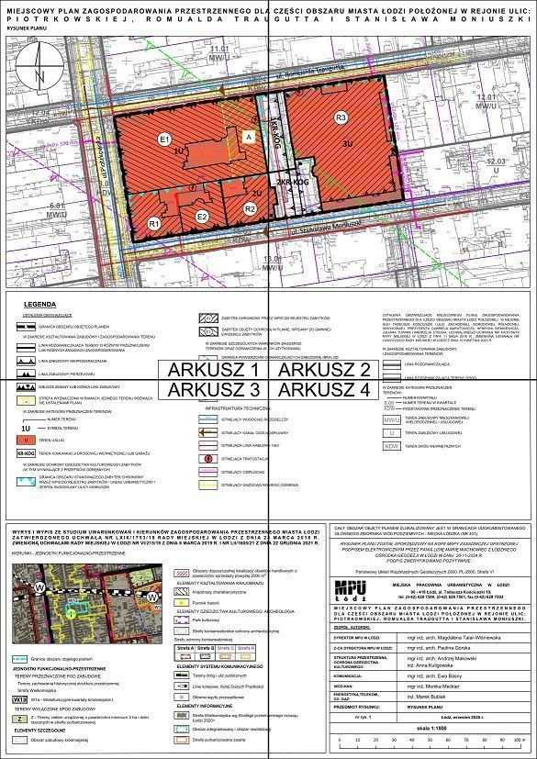
ARKUSZ ZBIORCZY
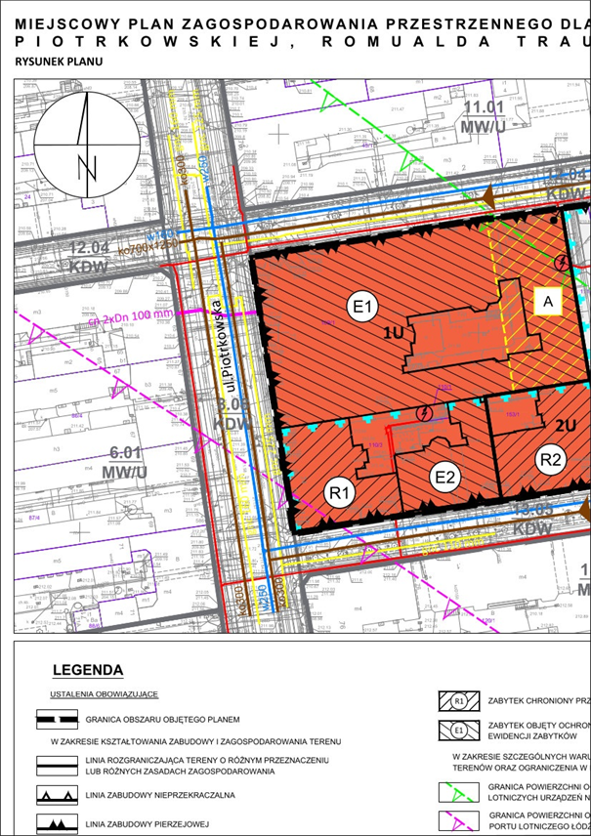
ARKUSZ 1
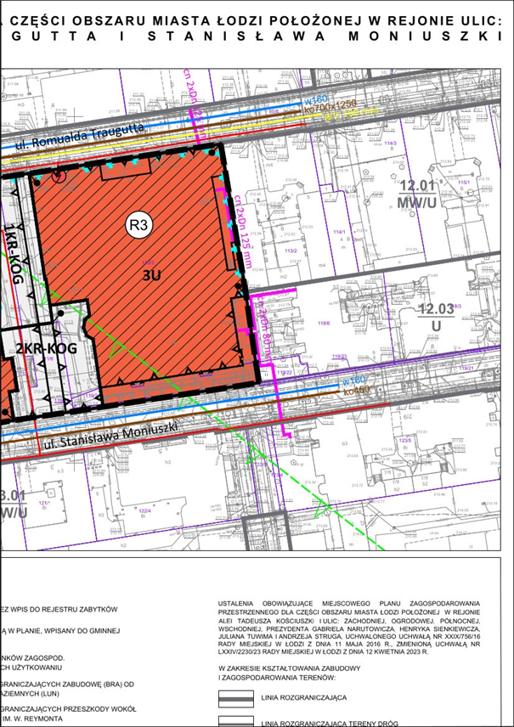
ARKUSZ 2
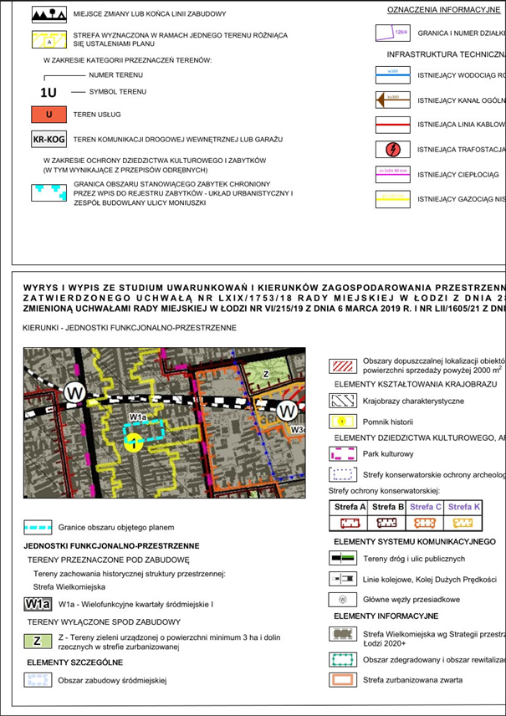
ARKUSZ 3
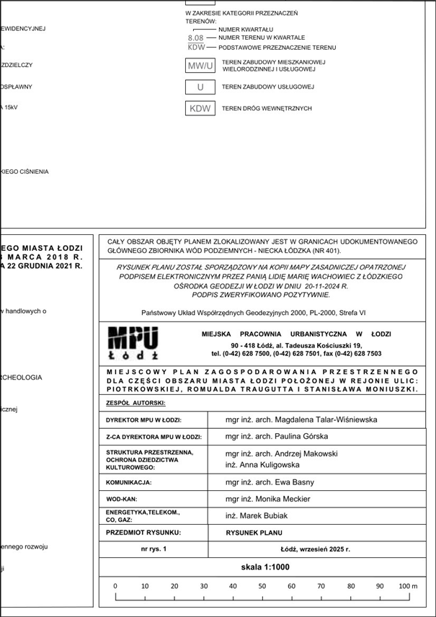
ARKUSZ 4
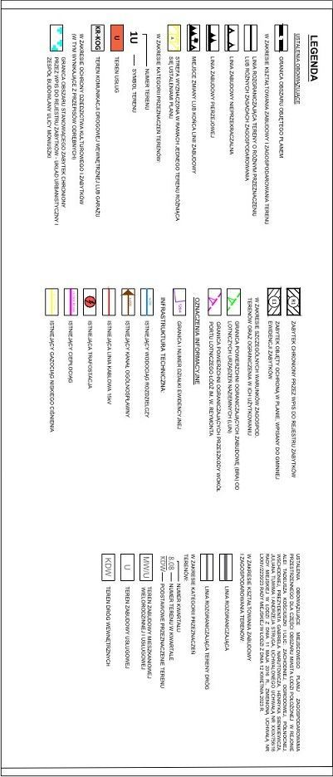
LEGENDA
Załącznik Nr 2
do uchwały Nr
Rady Miejskiej w Łodzi
z dnia.................... r.
Rozstrzygnięcie o sposobie rozpatrzenia uwag do projektu planu złożonych w trakcie konsultacji społecznych.
W trakcie konsultacji społecznych, prowadzonych w okresie od 20 października 2025 r. do 17 listopada 2025 r., nie złożono uwag do projektu planu.

Przewodniczący
Rady Miejskiej w Łodzi
Bartosz DOMASZEWICZ

Załącznik Nr 3
do uchwały Nr
Rady Miejskiej w Łodzi
z dnia.................... r.
Rozstrzygnięcie o sposobie realizacji, zapisanych w planie, inwestycji z zakresu infrastruktury technicznej, które należą do zadań własnych gminy oraz zasadach ich finansowania, zgodnie z przepisami o finansach publicznych.
W projekcie planu nie znalazły się żadne inwestycje z zakresu infrastruktury technicznej, będące zadaniami własnymi gminy.

Przewodniczący
Rady Miejskiej w Łodzi
Bartosz DOMASZEWICZ

Załącznik Nr 4
do uchwały Nr
Rady Miejskiej w Łodzi
z dnia............r.
Zalacznik4.gml
Dane przestrzenne, o których mowa w art. 67a ust. 3 i 5 ustawy z dnia 27 marca 2003 r. o planowaniu i zagospodarowaniu przestrzennym ujawnione zostaną po kliknięciu w ikonę.

Uzasadnienie
do projektu uchwały w sprawie uchwalenia miejscowego planu zagospodarowania przestrzennego dla części obszaru miasta Łodzi położonej w rejonie ulic: Piotrkowskiej, Romualda Traugutta i Stanisława Moniuszki.

Zgodnie z podjętą uchwałą Nr IX/241/24 Rady Miejskiej w Łodzi z dnia 6 listopada 2024 r. przystąpiono do sporządzenia projektu miejscowego planu zagospodarowania przestrzennego dla części obszaru miasta Łodzi położonej w rejonie ulic: Piotrkowskiej, Romualda Traugutta i Stanisława Moniuszki.
Obszar objęty projektem planu miejscowego, o powierzchni około 1 ha, położony jest w ścisłym centrum miasta, na obszarze osiedla Śródmieście - Katedralna. Ograniczony jest od strony północnej – ul. R. Traugutta, od południa – ul. S. Moniuszki, od zachodu – ul. Piotrkowską, natomiast od strony wschodniej graniczy z kamienicą wielkomiejską przy
ul. R. Traugutta 5 oraz działką d. willi H. Meyera przy ul. S. Moniuszki 6. Na obszarze objętym planem zlokalizowana jest historyczna zabudowa kamieniczna, d. willa L. Meyera, a także gmachy: „Grand Hotelu”, d. Towarzystwa Akcyjnego Zakładów L. Geyera oraz YMCA.
W wyniku realizacji ww. uchwały został opracowany projekt planu miejscowego wraz z prognozą oddziaływania na środowisko. Po uchwaleniu plan miejscowy zastąpi obowiązujący miejscowy plan zagospodarowania przestrzennego dla części obszaru miasta Łodzi położonej w rejonie alei Tadeusza Kościuszki i ulic: Zachodniej, Ogrodowej, Północnej, Wschodniej, Prezydenta Gabriela Narutowicza, Henryka Sienkiewicza, Juliana Tuwima i Andrzeja Struga, zatwierdzony uchwałą Nr XXIX/756/16 Rady Miejskiej w Łodzi z dnia 11 maja 2016 r. (Dz. Urz. Woj. Łódzkiego poz. 2396 oraz z 2023 r. poz. 4216) – w części odnoszącej się do obszaru objętego ustaleniami projektu uchwały.
Celem sporządzenia nowego miejscowego planu zagospodarowania przestrzennego dla obszaru, na którym plan miejscowy obecnie obowiązuje, jest potrzeba usprawnienia procesów inwestycyjnych w ścisłym centrum miasta, w szczególności poprzez: uelastycznienie rozwiązań planistycznych m.in. w zakresie zmiany przeznaczenia terenu ciągu pieszego, usunięcie nadmiernych ograniczeń oraz uproszczenie zapisów planistycznych. W projekcie planu zmodyfikowano przeznaczenie terenu, oznaczonego w planie obowiązującym symbolem 12.05 KDX z terenu ciągu pieszego na teren komunikacji drogowej wewnętrznej lub garaży, tym samym umożliwiając na działkach prywatnych realizację inwestycji w postaci garażu podziemnego oraz zabudowy usługowej jako przeznaczenia uzupełniającego. Jednocześnie uwzględniono w projektowanych terenach rozwiązania umożliwiające zachowanie istniejących powiązań funkcjonalno-przestrzennych. Ponadto sporządzając projekt uchwały przejęto zasadę minimalizowania ingerencji w istniejącą zabudowę historyczną, utrzymując wartości udziału powierzchni zabudowy i nadziemnej intensywności zabudowy na poziomie wynikającym z ustaleń planu obowiązującego. W zakresie ustaleń dotyczących wysokości zabudowy przyjęto wartości odpowiadające zabudowie istniejącej w przypadku, gdy jej wysokość przekracza 25 m, natomiast dla zabudowy niższej przyjęto wartości na poziomie ustalonym w planie obowiązującym. Aby ożywić ruch inwestycyjny w centrum miasta dopuszczono możliwość wprowadzenia zabudowy usługowej w terenach KR-KOG, przy zachowaniu właściwych relacji przestrzennych między budynkami oraz rygorów ochrony zabytków.
Ustalenia planu miejscowego określają m.in.: przeznaczenie terenu, zasady zabudowy i zagospodarowania terenu, zasady ochrony i kształtowania ładu przestrzennego, zasady ochrony środowiska, przyrody i krajobrazu, granice i sposoby zagospodarowania krajobrazów priorytetowych, zasady ochrony dziedzictwa kulturowego i zabytków, w tym krajobrazów kulturowych, zasady i warunki scalania i podziału nieruchomości, szczególne warunki zagospodarowania terenów oraz ograniczenia w ich użytkowaniu, wynikające z przepisów odrębnych, zasady modernizacji, rozbudowy i budowy systemów komunikacji oraz systemowe rozwiązania w zakresie infrastruktury technicznej. Postępowanie zgodne z planem przyczyni się do usprawnienia obsługi komunikacyjnej centrum miasta, poprzez umożliwienie realizacji inwestycji odpowiadającej na zapotrzebowanie na miejsca parkingowe oraz polepszenia warunków do rozwoju funkcji usługowej w ścisłym centrum miasta, na obszarze zabytkowym.
Ze względu na brak podstaw wynikających ze stanu faktycznego, w przedmiotowym projekcie planu nie określono: zasad ochrony dóbr kultury współczesnej, wymagań wynikających z potrzeb kształtowania przestrzeni publicznych, granic i sposobów zagospodarowania terenów lub obiektów podlegających ochronie, na podstawie odrębnych przepisów, terenów górniczych, a także obszarów szczególnego zagrożenia powodzią, obszarów osuwania się mas ziemnych oraz sposobu i terminu tymczasowego zagospodarowania, urządzania i użytkowania terenów.
W projekcie planu zrezygnowano z ustalania szczególnych warunków zagospodarowania oraz ograniczeń w użytkowaniu terenów wynikających z występowania istniejących ciepłociągów wody gorącej oraz kablowej sieci elektroenergetycznej. Szczegółowe rozwiązania dotyczące ograniczeń w użytkowaniu nieruchomości, przez które ta sieć przebiega, będą wdrażane na etapie realizacji inwestycji, na warunkach uzyskanych od gestora sieci. Wynika to z konieczności zapewnienia racjonalnych możliwości zagospodarowania i realizacji zabudowy na nieruchomościach przeznaczonych na cele budowlane. Rezygnacja z ww. ustaleń podyktowana jest brakiem powszechnie obowiązujących przepisów prawnych wskazujących zakres ograniczeń w zagospodarowaniu terenu wynikających z występowania tej infrastruktury technicznej.
Projekt przedstawionej uchwały został przygotowany zgodnie z obowiązującym Studium uwarunkowań i kierunków zagospodarowania przestrzennego miasta Łodzi, przyjętym uchwałą Nr LXIX/1753/18 Rady Miejskiej w Łodzi z dnia 28 marca 2018 r., zmienioną uchwałami Rady Miejskiej w Łodzi Nr VI/215/19 z dnia 6 marca 2019 r. i Nr LII/1605/21 z dnia 22 grudnia 2021 r. w związku z art. 67 ust. 3 pkt 2 ustawy z dnia 7 lipca 2023 r. o zmianie ustawy o planowaniu i zagospodarowaniu przestrzennym oraz niektórych innych ustaw (Dz. U. poz. 1688, z 2024 r. poz. 1824 oraz z 2025 r. poz. 527). Dla obszaru objętego projektem planu miejscowego Studium wyznacza tereny zachowania historycznej struktury przestrzennej W1a – wielkomiejskie kwartały śródmiejskie I.
Projekt planu został sporządzony zgodnie z zakresem art. 15 ustawy z dnia 27 marca 2003 r. o planowaniu i zagospodarowaniu przestrzennym (Dz. U. z 2024 r. poz. 1130, 1907 i 1940 oraz z 2025 r. poz. 527 i 680), uwzględniając wymogi wynikające z art. 1 ust. 2-4 ww. ustawy, natomiast procedura formalno-prawna sporządzenia planu miejscowego została przeprowadzona w trybie art. 17 ww. ustawy.

I. Sposób realizacji wymogów wynikających z art. 1 ust. 2 – 4 ustawy z dnia 27 marca 2003 r. o planowaniu i zagospodarowaniu przestrzennym.
1. W projekcie planu oraz w trakcie procedury jego sporządzania uwzględniono:
1) wymagania ładu przestrzennego, w tym urbanistyki i architektury, poprzez określenie: linii rozgraniczających, linii zabudowy, przeznaczenia terenów, wskaźników zagospodarowania terenów i parametrów kształtowania zabudowy, wymagań w zakresie kształtowania elewacji budynków;
2) potrzeby zrównoważonego rozwoju poprzez wzmacnianie ruchu inwestycyjnego na obszarze o wykształconej strukturze przestrzennej, charakteryzującej się dostępem do sieci komunikacyjnej oraz infrastruktury technicznej;
3) walory architektoniczne i krajobrazowe dzięki ustaleniom dotyczącym kształtowania zabudowy i zagospodarowania terenów, w tym szczególnie poprzez: wskazanie zasięgu obszarowego krajobrazu priorytetowego wyznaczonego w Audycie krajobrazowym województwa łódzkiego oraz przyjęcie ustaleń uwzględniających rekomendacje i wnioski w nim zawarte, wprowadzenie zasad i warunków sytuowania obiektów i urządzeń technicznych oraz ustalenie zasad ochrony dziedzictwa kulturowego i zabytków;
4) wymagania ochrony środowiska, w tym gospodarowania wodami i zmniejszenia podatności na zmiany klimatu, poprzez wprowadzenie:
a) zakazu lokalizacji przedsięwzięć mogących zawsze znacząco oraz potencjalnie znacząco oddziaływać na środowisko z określonymi wyjątkami,
b) nakazu stosowania kompleksowych rozwiązań w zakresie gospodarki wodnej i odprowadzania ścieków oraz gospodarki odpadami,
c) ustaleń w zakresie ochrony powietrza,
d) ustaleń w zakresie ochrony przed promieniowaniem elektromagnetycznym,
e) klasyfikacji terenów pod kątem ochrony akustycznej w rozumieniu przepisów odrębnych dotyczących dopuszczalnych poziomów hałasu w środowisku,
f) minimalnego udziału powierzchni biologicznie czynnej dla wszystkich terenów;
5) wymagania ochrony dziedzictwa kulturowego i zabytków poprzez:
a) wprowadzenie strefy ochrony konserwatorskiej wraz z wytycznymi do ochrony jej zabytkowych elementów,
b) wprowadzenie strefy ochrony archeologicznej wraz z wytycznymi do prowadzenia działań inwestycyjnych w jej obrębie,
c) wskazanie zabytków uznanych za pomnik historii i wpisanych do rejestru zabytków,
d) wskazanie zabytków wpisanych do gminnej ewidencji zabytków oraz ustalenie zasad ich ochrony;
6) wymagania ochrony zdrowia oraz bezpieczeństwa ludzi i mienia, a także potrzeby osób ze szczególnymi potrzebami, poprzez:
a) określenie zasad ochrony środowiska,
b) określenie minimalnej liczby miejsc parkingowych dla pojazdów zaopatrzonych w kartę parkingową,
c) nakaz stosowania rozwiązań technicznych uwzględniających potrzeby osób ze szczególnymi potrzebami w terenach komunikacji drogowej wewnętrznej lub garażu,
d) ustalenie szczególnych warunków zagospodarowania terenów oraz ograniczeń w ich użytkowaniu wynikających z przepisów odrębnych dotyczących prawa lotniczego;
7) walory ekonomiczne przestrzeni poprzez racjonalne wykorzystanie istniejących elementów wyposażenia technicznego i zagospodarowania terenu przy ustalaniu możliwości inwestycyjnych;
8) prawo własności poprzez kształtowanie przeznaczenia terenów z uwzględnieniem ich dotychczasowego zagospodarowania i zabudowy, z poszanowaniem własności prywatnej, ograniczając ją w przypadku uzasadnionych potrzeb wynikających z interesu publicznego;
9) potrzeby obronności i bezpieczeństwa państwa poprzez określenie maksymalnej wysokości zabudowy oraz umożliwienie wykorzystania sieci i urządzeń infrastruktury do działań w sytuacjach szczególnych zagrożeń; ponadto, zgodnie z art. 15 ust. 5 ww. ustawy, możliwa będzie lokalizacja budowli ochronnych;
10) potrzeby interesu publicznego wskazując w projekcie planu zasady ochrony: dziedzictwa kulturowego i zabytków, środowiska, przyrody i krajobrazu oraz ładu przestrzennego, a także wyznaczając linie zabudowy, ograniczające możliwość lokalizacji budynków w terenach 1KR-KOG i 2KR-KOG, w celu zachowania powiązań komunikacyjnych z terenami sąsiednimi;
11) potrzeby w zakresie rozwoju infrastruktury technicznej, w szczególności sieci szerokopasmowych, określając możliwość wyposażenia terenów w sieci i urządzenia infrastruktury technicznej oraz ustalając zasady ich realizacji;
12) zapewnienie udziału społeczeństwa w pracach nad sporządzeniem miejscowego planu zagospodarowania przestrzennego, w tym przy użyciu środków komunikacji elektronicznej, poprzez informację na stronie internetowej Miejskiej Pracowni Urbanistycznej w Łodzi, ogłoszenie w prasie i na tablicach ogłoszeń o:
a) przystąpieniu do sporządzenia projektu planu,
b) rozpoczęciu konsultacji społecznych w formie spotkania otwartego, dyżurów projektanta oraz zbierania uwag,
c) możliwości składania wniosków i uwag do planu na piśmie utrwalonym w postaci papierowej lub elektronicznej, w tym za pomocą środków komunikacji elektronicznej, w szczególności poczty elektronicznej, na formularzu w postaci papierowej lub w formie dokumentu elektronicznego,
d) możliwości zapoznania się z niezbędną dokumentacją sprawy;
13) zachowanie jawności i przejrzystości procedur planistycznych poprzez zastosowanie się do czynności formalno-prawnych określonych w art. 17 ww. ustawy, jak również na podstawie art. 21, art. 39 i art. 54 ustawy z dnia 3 października 2008 r. o udostępnianiu informacji o środowisku i jego ochronie, udziale społeczeństwa w ochronie środowiska oraz o ocenach oddziaływania na środowisko (Dz. U. z 2024 r. poz. 1112, 1881 i 1940 oraz z 2025 r. poz. 1535) przeprowadzając strategiczną ocenę oddziaływania na środowisko skutków realizacji przedmiotowego miejscowego planu zagospodarowania przestrzennego;
14) potrzebę zapewnienia odpowiedniej ilości i jakości wody do celów zaopatrzenia ludności poprzez wykorzystanie istniejącej sieci wodociągowej dla obsługi wyznaczonych w projekcie planu terenów budowlanych;
15) potrzeby zapobiegania poważnym awariom i ograniczania ich skutków dla zdrowia ludzkiego i środowiska, poprzez zakaz lokalizacji przedsięwzięć mogących zawsze lub potencjalnie znacząco oddziaływać na środowisko, w tym zdrowie ludzi;
Ze względu na brak podstaw wynikających ze stanu faktycznego realizacja pozostałych wymagań, walorów i potrzeb, które uwzględnia się w planowaniu i zagospodarowaniu przestrzennym zgodnie z art. 1 ust. 2 ustawy z dnia 27 marca 2003 r. o planowaniu i zagospodarowaniu przestrzennym, nie ma zastosowania w niniejszym projekcie planu.
2. Ustalając przeznaczenie terenu lub określając potencjalny sposób zagospodarowania i korzystania z terenu, Prezydent Miasta Łodzi zważył interes publiczny i interesy prywatne, w tym zgłaszane w postaci wniosków i uwag, a także analizy ekonomiczne, środowiskowe i społeczne. Przy wyborze ostatecznych rozwiązań pod uwagę brano także wnioski zgłaszane m.in. przez instytucje i organy uprawnione do uzgadniania i opiniowania projektu planu oraz zalecenia wynikające z opracowania ekofizjograficznego i prognozy oddziaływania na środowisko. Podczas prac nad projektem planu miejscowego kierowano się jednocześnie potrzebą właściwego kształtowania ładu przestrzennego, koniecznością spełnienia wymogów odrębnych oraz równoważeniem interesów publicznych i prywatnych.
W terminie przewidzianym do składania wniosków do projektu miejscowego planu, tj. od 27 listopada 2024 r. do 18 grudnia 2024 r, zgodnie z art. 17 pkt 1 ustawy z dnia 27 marca 2003 r. o planowaniu i zagospodarowaniu przestrzennym, wpłynął 1 wniosek spełniający wymogi formalne, dla którego propozycja rozpatrzenia została sporządzona zarządzeniem Nr 2041/2025 Prezydenta Miasta Łodzi z dnia 6 października 2025r.
Ponadto, na podstawie art. 17 pkt 2 ww. ustawy, prezydent miasta zawiadomił o podjęciu ww. uchwały instytucje i organy właściwe do uzgadniania i opiniowania projektu planu miejscowego. Wpłynęły 3 wnioski spełniające wymogi formalne, dla których propozycja rozpatrzenia została sporządzona ww. zarządzeniem Prezydenta Miasta Łodzi. Ponadto wpłynęło 10 wniosków niespełniających wymogów formalnych, które pozostawiono bez propozycji rozpatrzenia.
Projekt miejscowego planu zagospodarowania przestrzennego został poddany konsultacjom społecznym w okresie od 20 października 2025 r. do 17 listopada 2025 r. Jedną z form konsultacji społecznych było zbieranie uwag w ww. terminie. W wyznaczonym terminie nie wpłynęły uwagi, w związku z czym nie został sporządzony wykaz uwag oraz propozycja ich rozpatrzenia i uzasadnienie.
Zaproponowane w planie rozwiązania przestrzenne i funkcjonalne są wynikiem analizy obecnego stanu zagospodarowania oraz potrzeb rozwojowych tej części miasta. W projekcie planu miejscowego uwzględniono zachowanie istniejących terenów usługowych z uwzględnieniem zasad ochrony zabytków, a także modyfikację przeznaczenia terenu z terenu ciągu pieszego na teren komunikacji drogowej wewnętrznej lub garażu, umożliwiając realizację inwestycji w postaci garażu podziemnego, przy jednoczesnym zachowaniu układu komunikacji drogowej, w tym pieszej i rowerowej.
Dla potrzeb projektu planu miejscowego sporządzono prognozę oddziaływania na środowisko (zgodnie z art. 17 pkt 4 ww. ustawy) oraz analizę wpływu ustaleń projektu miejscowego planu zagospodarowania przestrzennego na finanse publiczne.
3. Umożliwiając sytuowanie nowej zabudowy uwzględniono wymagania ładu przestrzennego, walory przyrodnicze przestrzeni, efektywne gospodarowanie przestrzenią oraz walory ekonomiczne przestrzeni, w szczególności:
1) projektowane struktury przestrzenne oparto o istniejący system komunikacyjny dróg wewnętrznych i publicznych;
2) obszar, dla którego został sporządzony projekt planu położony jest w niedalekim sąsiedztwie dworca Łódź-Fabryczna oraz tras autobusowych i tramwajowych przebiegających m. in. wzdłuż ul. Kościuszki oraz ul. Sienkiewicza, zatem potrzeby mieszkańców w zakresie komunikacji są zaspokojone przy maksymalnym wykorzystaniu publicznego transportu zbiorowego;
3) zapewniono rozwiązania przestrzenne ułatwiające przemieszczanie się pieszych i rowerzystów m. in wyznaczając w terenach komunikacji drogowej wewnętrznej lub garażu pas terenu wyłączony spod zabudowy, łączący ul. Stanisława Moniuszki z ul. Romualda Traugutta;
4) obszar, dla którego został sporządzony projekt planu, stanowi część zwartej struktury funkcjonalno-przestrzennej śródmieścia Łodzi, dlatego projekt planu przewiduje jedynie jej uporządkowanie oraz uzupełnienie.

II. Zgodność z wynikami analizy dotyczącej oceny aktualności studium uwarunkowań i kierunków zagospodarowania przestrzennego oraz miejscowych planów zagospodarowania przestrzennego oraz sposób uwzględnienia uniwersalnego projektowania.
Zgodnie z wymogiem art. 32 ust. 1 ustawy z dnia 27 marca 2003 r. o planowaniu i zagospodarowaniu przestrzennym w celu oceny aktualności studium i planów miejscowych Prezydent Miasta Łodzi dokonał analiz zmian w zagospodarowaniu przestrzennym. Ocena aktualności Studium uwarunkowań i kierunków zagospodarowania przestrzennego oraz miejscowych planów zagospodarowania przestrzennego miasta Łodzi przyjęta uchwałą Nr LXXXVIII/2684/24 Rady Miejskiej w Łodzi z dnia 13 marca 2024 r. nie wskazuje na nieaktualność studium na obszarze objętym projektem planu. W momencie dokonywania oceny obszar projektu planu był objęty obowiązującym miejscowym planem zagospodarowania przestrzennego dla części obszaru miasta Łodzi położonej w rejonie alei Tadeusza Kościuszki i ulic: Zachodniej, Ogrodowej, Północnej, Wschodniej, Prezydenta Gabriela Narutowicza, Henryka Sienkiewicza, Juliana Tuwima i Andrzeja Struga, uchwalonym uchwałą Nr XXIX/756/16 Rady Miejskiej w Łodzi z dnia 11 maja 2016 r. Ocena aktualności, o której mowa powyżej, nie wykazała niezgodności obowiązującego planu miejscowego z obowiązującym Studium uwarunkowań i kierunków zagospodarowania przestrzennego lub braku aktualności planu. Projekt uchwały jest zgodny z wynikami analizy dotyczącej ww. oceny.
Projekt planu miejscowego uwzględnia uniwersalne projektowanie nakazując stosowanie rozwiązań uwzględniających potrzeby osób ze szczególnymi potrzebami w terenach komunikacji drogowej wewnętrznej lub garażu oraz ustalając minimalną liczbę miejsc parkingowych przeznaczonych do parkowania pojazdów zaopatrzonych w kartę parkingową, o której mowa w przepisach o ruchu drogowym.

III. Wpływ na finanse publiczne, w tym budżet gminy.
Analiza wpływu ustaleń projektu miejscowego planu zagospodarowania przestrzennego na finanse publiczne, w tym na budżet gminy, określa potencjalne dochody i wydatki z tytułu uchwalenia planu miejscowego. Wykonane obliczenia wykazały dodatni wynik finansowy, co oznacza, że dochody generowane przez nowe zagospodarowanie przewyższają wydatki. Ustalenia projektu miejscowego planu zagospodarowania przestrzennego nie generują wydatków z budżetu gminy. Źródłem wpływów do budżetu gminy będzie podatek od nieruchomości.
Należy jednak mieć na uwadze, że z uwagi na brak wystarczających informacji oraz złożony charakter planowanych działań, jak również możliwość ich podejmowania z innym prawdopodobieństwem niż przyjęte w analizie, oszacowany poziom wyniku finansowego może odbiegać od rzeczywistych przyszłych rezultatów. Nie bez znaczenia dla wpływu na ostateczny wynik pozostają także nieprzewidywalność zachowań inwestorów, poziom cen rynkowych oraz zmienność uwarunkowań w czasie. Opracowana analiza pokazuje jedynie skalę pewnych zjawisk, które mogą wystąpić w konsekwencji uchwalenia planu.

